

毕业设计（论文）开题报告

题 目： 日记易

专 业 计算机科学与技术
学 生 陈鸿帅
学 号 130410102
班 号 1304101
指导教师 伯彭波
日 期 2016.12.24

目 录
1．课题背景及研究的目的和意义 3
1.1课题背景 3
1.2研究的目的和意义 3
2．国内外在该方向的研究现状及分析 3
2.1国外现状及分析 3
2.2国内现状及分析 3
3．研究内容及拟解决的关键问题 4
3.1研究内容 4
3.2拟解决的关键问题 7
4. 拟采取的研究方法和技术路线、进度安排、预期达到的目标 7
4.1拟采取的研究方法和技术路线 7
4.2进度安排 8
4.3预期达到的目标 8
5. 课题已具备和所需的条件 8
6. 研究过程中可能遇到的困难和问题，解决的措施 9
7. 参考文献 10

1．课题背景及研究的目的和意义

1.1课题背景
2015年全球智能手机用户比例首次超过全球人口的十分之一，2016年全球智能手机用户数量超过20亿，中国智能手机用户数达到6.46亿户。到2018年，全球三分之一的消费者将是智能手机用户，总数超过 25.6亿人。
从上述数据来看，移动端用户越来越多，我们经历了从pc端到门户网站再到移动端的大热，所以智能手机是未来的趋势。大家在每天在手机上会花很多时间，却很少有人会去记日记，翻看日记。那么我们为什么不在手机上开发这样一个应用来方便广大用户呢。正是基于这样的想法，我想以日记易作为我的毕业课题。

1.2研究的目的和意义
大多数人在初高中都有记日记的习惯，到大学工作以后可能就因为时间缘故放弃这样的习惯了，日记易正是处于便于大家记日记的理念诞生的，用户只需要几分钟的时间就可以快速的记录今天发生的事情以及想法等等，节约大家的时间，方便大家的生活，这就是智能手机诞生的意义，而承载于它之上的应用更应该遵守这个准则。
日记易不仅仅是一个只能记日记的app，它不像传统的日记app只有单一的日记功能，它同时具备语音记忆、视频日记等新潮的日记方式供大家体验。备忘功能也是日记易的必备功能，还有附近功能，这是日记易的一大特色，可以向周围小伙伴们尽情展示你的生活日记。

2．国内外在该方向的研究现状及分析

2.1国外现状及分析
EverMemo是一款很不错的日记类应用，界面极简风，很方便用来记日记、备忘等等，但可惜的是这款app在apple store不久前已经下架了，而且在Android手机上并没有相应的应用。日记易正是专为Android手机设计的app。
Snapchat相信大家应该不会陌生，这是由斯坦福大学两位学生开发的一款照片日记应用，用照片记录生活中的点滴，分享到社区是这款app的特色。日记易也吸取了这一优点，“日迹”模块是专门的视频日记模块，用视频记录日记应该会是一种比照片更好的方式对于大多数人来说，毕竟视频能表述的东西比图片要多很多。

2.2国内现状及分析
国内目前其实并没有特别好的日记类应用，「花」应该是日记类应用的一款比较出彩的应用了，在这浮躁的年代，它希望我们能听听自己内心的声音。所以它对自己的定位就比较的专一，这样有好处有坏处，可能对很多用户来说就没那么方便了。
首先它当然是一本日记，因为应用还处于早期亦或是是有意为之，只有简单的列表，并没有额外功能。日记撰写界面没有图片、没有大小标题、没有具体时间， 唯一在乎的则是真实的记录。这是它的一个优势。而在每天发出一篇后，你会随机收到一篇陌生人的日记。我觉得这并不是一个日记该有的功能，因为它破坏了日记最基本的私密性。
日记易吸取了「花」的优点并对其进行了改善。日记易中会有一个开关，如果用户是一个很注重个人隐私的人，那么只要他关闭了这个开关，日记易所有的额外属性和功能都会关闭只保留日记功能，打开的话日记易将会是一个不仅仅可以写日记的会很有趣的应用。

3．研究内容及拟解决的关键问题

3.1研究内容
日记易不仅仅是一个日记app，它还有很多有趣的功能。
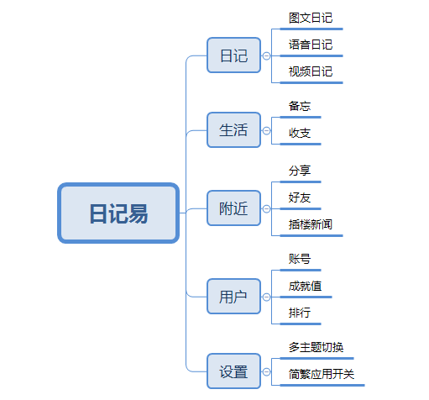
图3.1.1 日记易系统架构图

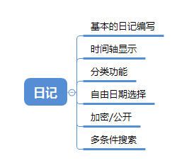
下面是详细的功能介绍：
1.日记部分：

图3.1.2 日记部分功能结构图
（1）最基本的日记编写
（2）按时间轴列表显示并排序日记
（3）有分类功能 把日记按不同类别进行归类，比如生活、工作等这样分类
（4）可以自由选定编写日期这样，可能昨天没时间写，那今天可以补上昨天的日 记。当然了只能补之前的，未来的还没发生就不能写啦。
（5）支持日记加密与公开，默认是加密。这是日记最基本的隐私保护功能。
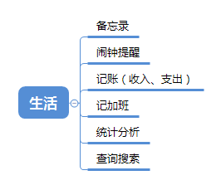
（6）搜索功能是必不可少的，支持不同的搜索方式，例如按日期、关键字等
2.生活部分：

图3.1.3 生活部分功能结构图
（1）备忘录功能，闹钟提醒
（2）记账功能，包括收入和支出，统计分析是必不可少的功能，同时也提供查 询搜索功能。
（3）记加班。比如用户经常会加班，那么用这个来记录你的加班就很有必要啦。
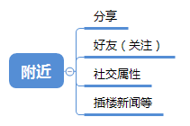
3.附近功能：

图3.1.4 附近部分功能结构图
（1）有的日记记录希望和别人分享，那么可以通过这个功能向附近的人或者小 伙伴们分享一下啦。
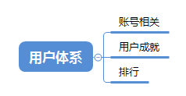
（2）根据插楼算法在中间添加一些热点新闻或者其他东西。
- 用户管理：

图3.1.5 用户部分功能结构图
（1）用户账号体系
（2）用户成长体系，鼓励用户保持写日记的好习惯。每天写日记可以增加成就 值，还有相应的用户排行榜。
5.设置功能：
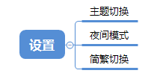
图3.1.6 设置部分功能结构图
（1）单一主题容易产生厌烦及视觉疲劳，所以加入主题切换功能
（2）支持夜间模式，爱护眼睛。
（3）开关功能，这是最有趣的一个功能也是最亮点的一个功能，通过开关控制 想拥有的功能。如果用户不喜欢社交属性，可以全部关闭，那么用户将看 到一个极简模式的日记本，如果用户喜欢分享，那么就会看到一个有趣无限 的app。也就是说通过此功能用户可以有不同的应用体验。
比较有特点的方面：
- 加入短视频日记（日迹）：短短的几十秒视频记录一切用户想记录的
- 加入语音日记，码字很痛苦，那就语音好了，那么必然会支持语音转文字功能
- 有的时候文字太苍白，那么用图片来描述就比较合适了，所以我们会有图文混 排的功能，图片美化编辑等
- 加入用户成长体系，通过成就值等鼓励用户保持写日记的好习惯。
- 加入附近功能，实时分享用户心情日记等，通过点赞、评论等还可以增加热度。
- 加入好友体系，支持关注用户等
- 支持分享到各社交应用，例如qq空间、朋友圈、新浪微博等。

3.2拟解决的关键问题
1.实现日记整个编写到展示到分享的流程
2.设置模块的简繁功能在整个系统的体现，设置各个模块开关实现总体的简繁功能
3.记账模块的统计分析功能
4.附近模块的用户交互设计
5.短视频的分片多线程上传提高速度节省流量
6.服务器的并发及承载能力

4. 拟采取的研究方法和技术路线、进度安排、预期达到的目标

4.1拟采取的研究方法和技术路线
（1）用例分析
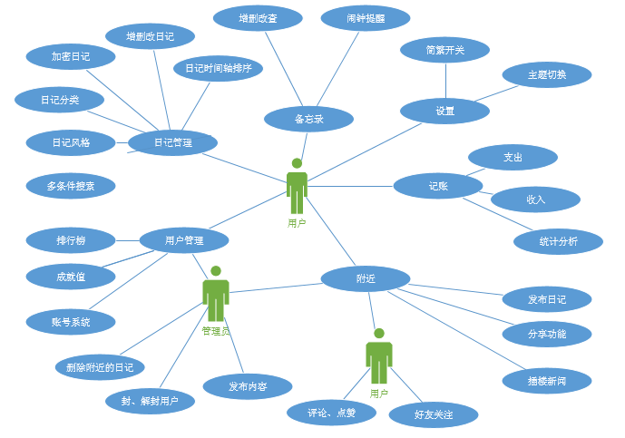

图 4.1 日记易系统用例图
由上面的日记易系统用例图可知，用户可以增删改查自己的日记、分类日记、改变日记风格、自动排序、多条件搜索、加密日记等。在备忘录这里可以增加备忘录，设置闹钟提醒。记账模块可以记录收入、支出并进行统计分析。多用户通过附近功能进行联系，好友互相关注、评论点赞等。管理员可以管理用户以及附近里面的内容管理。
（2）系统实现的技术方案：
1.分模块开发
2.使用mvp模型，数据和view分离，单独开发，提高开发效率
3.首先开发日记模块，抽离其中公用部分用于备忘录和记账模块开发
4.列出所有的用户逻辑，在实现功能的过程中完善逻辑。

4.2进度安排
第一周：
1.1—1.4：UI设计，包括切图、设计初稿、定稿 4天
1.5：任务日期表详细制定，需求明确优化删除等，排期表 1天
1.6：Git服务器搭建、应用服务器部署 1天
第二周到第三周：
1.8—1.20：服务器需求 2周
第三周到第六周：
2.13—3.11：客户端需求排期 4周
第七周到第九周：
3.13—3.25：服务器测试+bug修复 2周
第十周到第十二周：
3.28—4.9：客户端测试+bug修复 3周 第十三周：
4.10—4.15：Android机型适配、屏幕适配等 1周
第十四周到第十五周：
4.17—4.29：后期需求变更+UI修改 2周
第十六周：
5.8—5.13：终测+bug修复 1周
第十七周到第十八周：
5.15—5.25：整理资料，写报告 2周

4.3预期达到的目标
预期能达到最优的情况是能实现所有功能，并最终可以上线。
开发过程中会根据开发进度，对未能完全实现的功能进行略微删减。

课题已具备和所需的条件
客户端方面：
技术：Android开发、Java、数据库是SQLite3
因为学习Android开发已经蛮久也有一定的开发经验，所以客户端主要需要解决的问题是代码复用优化等来提高开发效率，掌握优秀的开发模型，避免后期开发时进行大量更改。同时对很多未接触过的技术难点通过查阅书籍和搜索引擎来解决。
服务端方面：
技术：PHP语言开发、网络交互走HTTPS协议、C++实现加密技术、数据库是MySQL
之前对服务端方面的经验比较少，所以需要花大量精力时间来解决这里的难点，请教老师和比较有经验的同学，查阅书籍等来学习高效数据库、服务器设计。同时前期尽可能完善逻辑，明确需求，避免过大的开发风险导致delay。对所有的交互都画出流程图及其他模型等。
之前开发过程中积累了一些代码可以复用，同时有一部分功能之前实现过可以减少部分开发时间，提高开发效率。Github上有一些优秀的源码框架可以借鉴。国内外各大网站上有很多前人的经验可以参考，同时有很多成熟的框架也可以参考。

6. 研究过程中可能遇到的困难和问题，解决的措施
过程中可能会出现的问题：
技术问题无法解决，需求与目前技术水平不相符无法实现，需要查阅资料，询问老师和同学来提高水平或者改善需求使其易于实现。
功能与时间冲突无法在有限时间解决，尽可能提高开发效率以及删除不必要的功能，只保留比较好的点子。
在不影响使用的情况下，尽可能选最优方案以减少时间花费等。
客户端方面难点：
- 用户交互，因为设计的是一款完整的app，所以功能非常多，工作量非常大， 因此用户交互也变得冗杂起来，这是需要解决的问题。
- UI铺设问题，也是因为要做的精致界面很多，所以界面调色，布局控制的任务 就比较繁重。
- 内存问题，因为Android的内存管理一直就不很完善，所以要尽可能优化内存，
避免频繁GC和OOM的情况。
- 性能优化，有些Android手机配置比较差，所以尽可能在性能进行优化，尽可 能在低配手机上可以完美运行
- 适配问题，Android机型过于繁杂，而且各种定制ROM很多，所以会出现很多 各种各种的情况需要解决。
- 日记分类也是需要解决的问题之一，合理的分类逻辑才不会让用户觉得奇怪。
- 短视频日记，视频类技术是比较难做的技术，这里会产生很多技术难点。
- 用户成长体系，这里需要合适的算法来计算成长度。
- 主题切换问题，涉及所有界面切换。
- 日记搜索功能，需要完备的搜索算法才能高效快速的定位
- 分享功能
服务端难点：
- 数据库设计，庞大的用户体系和日记模块功能，以及复杂的附近模块需要良好 的数据库支持
- 客户端与服务端交互问题，功能复杂之后，各种交互问题随之增多。
- 一个良好的应用体系需要能支持高并发，所以这是一个比较核心的难点。
- 高效的数据库增删改查等
- 搭建服务器，以及服务端逻辑等.

7. 参考文献
[1] William Stallings著,王张宜等译. 密码编码学与网络安全原理与实践（第五版）[M]. 电子工业出版社 2011.1
[2] Joshua Bloch著，杨春花、俞黎敏译 Effective Java 机械工业出版社 2009.1
[3] 秦小波. 设计模式之禅 机械工业出版社 2014.2
[4] 任玉刚. Android开发艺术探索 电子工业出版社 2015.9
[5] 仲进平. PHP4+MySQL网络开发技术[M].人民邮电出版社 2012.2

指导教师评语：

指导教师签字： 检查日期：

